Table des matières

Table des figures
Liste des tableaux
Introduction Générale
1. Contexte Général
1.1 Entreprise d’accueil . . . . . . . . . . . . . . . . . . . . . . . . . . . . . . .
1.1.1 présentation générale de l’entreprise . . . . . . . . . . . . . . . . . . . . . . .
1.1.2 Services proposés . . . . . . . . . . . . . . . . . . . . . . . . .
1.1.3 Système de relation client. . . . . . . . . . . . . . . . . . . . . . . . . . . .
1.1.4 Défis rencontrés. . . . . . . . . . . . . . . . . . . . . . . . . .
1.2 Contexte du Projet . . . . . . . . . . . . . . . . . . . . . . . . . . . . . . .
1.3 Problématique . . . . . . . . . . . . . . . . . . . . . . . . . . . . . . . . . .
1.4 Solution Proposée . . . . . . . . . . . . . . . . . . . . . . . . . . . . . . . .
1.5 Benchmarking et Solutions Existantes . . . . . . . . . . . . . . . . . . . . . . . . . . . . . . . . . .
1.5.1 Solutions actuelles. . . . . . . . . . . . . . . . . . . . . . . . .
1.5.2 Apport de notre solution. . . . . . . . . . . . . . . . . . .
1.6 Méthodologies de Travail . . . . . . . . . . . . . . . . . . . . . . . . . . . .
1.6.1 Comparaison des méthodologies . . . . . . . . . . . . . . . . . . . .
1.6.2 Méthodologie Adoptée . . . . . . . . . . . . . . . . . . . . . . . . .

Table des figures

1.1 Logo Tunisair . . . . . . . . . . . . . . . . . . . . . . . . . . . . . . . . . .
1.2 Processus Cycle en V . . . . . . . . . . . . . . . . . . . . . . . . . . . . . . . . .
1.3 Processus Scrum . . . . . . . . . . . . . . . . . . . . . . . . . . . . . . . . .
1.4 Processus CRISP-DM . . . . . . . . . . . . . . . . . . . . . . . . . . . . . .

Liste des tableaux

Liste des abréviations

CRISP-DM Cross-Industry Standard Process for Data Mining

Introduction Générale

Chapitre 1

Contexte Général
Ce chapitre introduit le cadre général du projet ainsi que l’environnement dans lequel il s’inscrit. Il débute par une présentation de l’entreprise d’accueil et de son système de relation client. Ensuite, le contexte du projet et la problématique sont exposés. Une description de la solution proposée est ensuite présentée, suivie d’un benchmarking des solutions existantes. Enfin, la méthodologie de travail adoptée est détaillée.
  - Entreprise d’Accueil
Tunisie Telecom (TT) évolue dans le secteur des télécommunications, un domaine caractérisé par une forte dépendance aux technologies numériques et par une interaction continue avec les clients. Elle fournit des services de communication mobile, d’accès à Internet et de solutions numériques destinées aux particuliers et aux entreprises.
Dans ce secteur, la qualité du service client constitue un facteur déterminant pour la fidélisation des abonnés. La gestion des réclamations représente ainsi un élément clé dans l’amélioration de l’expérience utilisateur.

Figure 1.1 : Logo Tunisie Télécom

1.1.1 Présentation générale de l’entreprise
L’entreprise joue un rôle important dans l’écosystème numérique national en assurant la connectivité et les services de communication à grande échelle. Elle dispose d’une large base d’abonnés et d’une infrastructure technologique permettant la fourniture de services de téléphonie, de données et d’Internet.

1.1.2 Services proposés
Les services fournis incluent :
- Téléphonie mobile
- Internet fixe (ADSL, Fibre)
- Internet mobile (4G/5G)
- Services numériques
- Assistance et support client
1.1.3 Système de relation client
L’entreprise met à disposition plusieurs canaux de communication :
- Centre d’appel
- Réseaux sociaux
- Applications mobiles
- Site web
Cependant, la majorité des réclamations sont encore traitées manuellement par les agents, ce qui entraîne des délais de réponse élevés et une surcharge opérationnelle.

1.1.4 Défis rencontrés
Les principaux défis identifiés sont :
- Volume élevé de réclamations
- Temps d’attente long
- Coût élevé du support humain

1.2 Contexte du Projet
L’évolution rapide des technologies numériques a profondément transformé la manière dont les entreprises interagissent avec leurs clients. Aujourd’hui, les utilisateurs attendent des services disponibles en continu, réactifs et personnalisés, quel que soit le canal de communication utilisé. Dans ce contexte, les entreprises opérant dans le secteur des télécommunications font face à des exigences accrues en matière de qualité de service et de satisfaction client.
Chez Tunisie Telecom, les clients disposent de plusieurs moyens pour exprimer leurs réclamations, notamment les centres d’appel, les applications mobiles et les réseaux sociaux. Ces canaux génèrent un volume important de données textuelles et vocales, souvent non structurées, dont le traitement reste majoritairement manuel. Cette situation entraîne des délais de réponse élevés, une surcharge des agents et une difficulté à assurer un suivi efficace et homogène des demandes.
L’enjeu principal devient alors l’automatisation intelligente du traitement des réclamations, tout en maintenant un haut niveau de qualité et de fiabilité. L’exploitation des technologies du Big Data et de l’intelligence artificielle offre une opportunité stratégique pour analyser ces données, comprendre les besoins des abonnés et répondre de manière rapide et pertinente.
C’est dans cette optique que s’inscrit ce projet, qui vise à concevoir un agent conversationnel vocal capable d’interagir en langage naturel avec les clients, de traiter automatiquement les demandes simples et d’orienter les réclamations complexes vers des agents humains. Cette approche permet non seulement d’optimiser les processus du service client, mais aussi d’améliorer l’expérience utilisateur en offrant un service plus fluide, réactif et accessible.
1.3 Problématique
Les clients de Tunisie Telecom rencontrent fréquemment plusieurs difficultés lors du dépôt d’une réclamation, notamment des temps d’attente prolongés, la répétition de leur problème auprès de plusieurs agents, des transferts successifs entre interlocuteurs ainsi que l’absence de traitement immédiat pour les demandes simples. Ces contraintes engendrent un sentiment de frustration et contribuent à la baisse de la satisfaction client.
Dans le système de gestion traditionnel, l’ensemble des réclamations est pris en charge par des agents humains, y compris celles qui pourraient être traitées rapidement et de manière automatisée. Cette approche entraîne une surcharge de travail pour les agents, ralentit le traitement global des demandes et limite l’efficacité du service client.
Face à ces constats, se pose la problématique de la mise en place d’une solution intelligente permettant d’optimiser le traitement des réclamations clients, d’améliorer la réactivité du
service et de réduire la charge opérationnelle des agents, tout en garantissant une meilleure expérience pour les abonnés.

1.4 Solution Proposée
La solution consiste à développer un agent intelligent pour centre d’appel virtuel capable de traiter automatiquement les réclamations des abonnés Tunisie Telecom. Les données issues des réseaux sociaux, Twitter et de l’application My TT sont centralisées dans une base Big Data.
Le système utilise des modèles de machine learning et deep learning pour analyser et classer les réclamations, résoudre automatiquement celles qui le peuvent et transférer les cas complexes à un agent humain.
Un chatbot vocal permet l’interaction en langage naturel avec les abonnés, offrant des réponses précises et contextualisées. La performance de l’agent est suivie via des métriques de qualité pour assurer une amélioration continue du service.

1.5 Benchmarking et Solutions Existantes

1.5.1 Solutions actuelles
Plusieurs systèmes de support client automatisés existent dans le domaine des télécommunications :
- Tobi de Vodafone : chatbot et voicebot permettant aux clients de poser des questions et de résoudre certains problèmes via interface vocale ou textuelle.
- Amelia d’IPsoft : agent virtuel capable de gérer des demandes complexes et de converser naturellement avec les clients.
- Orange Djingo : assistant vocal et textuel pour gérer les services clients et répondre aux questions des abonnés.
- D’autres chatbots et voicebots développés par des opérateurs comme MTN, Etisalat ou Telecom Italia, qui automatisent certaines interactions avec les abonnés et collectent des données pour améliorer le service.

1.5.2 Apport de notre solution
La solution proposée dans ce projet se distingue par :
- L’utilisation de données locales et spécifiques aux abonnés Tunisie Telecom
- Le support multilingue et la compréhension des expressions locales
- L’intégration d’un agent intelligent dédié aux réclamations télécom
- Une interaction vocale capable de résoudre automatiquement les problèmes simples et de transférer les cas complexes vers un agent physique
1.6 Méthodologies de Travail :
La réussite d’un projet informatique dépend en grande partie de l’adoption d’une méthodologie de gestion appropriée, capable d’encadrer efficacement l’ensemble des activités à réaliser. Une méthodologie de travail permet de structurer les différentes phases du projet, d’assurer une bonne coordination entre les intervenants et de maîtriser les contraintes de délais, de coûts et de qualité.
Dans ce contexte, le choix de la méthodologie constitue une étape clé, car il influence directement l’organisation du travail, la prise de décision et la capacité du projet à s’adapter aux évolutions et aux imprévus. Il est donc essentiel d’analyser différentes approches afin d’identifier celle qui répond le mieux aux exigences et aux objectifs fixés.
Cette section présente une étude comparative de trois méthodologies couramment utilisées :
— Le cycle en V
— La méthodologie Agile / Scrum
— La méthodologie CRISP-DM
L’objectif est d’analyser leurs principes, avantages et limites afin de déterminer la méthode la plus adaptée à notre projet.
1.6.1 Comparaison des méthodologies
Le cycle en V :
Le cycle en V est une méthodologie de gestion de projet issue des approches classiques dites « prédictives ». Il repose sur une planification rigide où chaque phase du développement correspond à une phase de test associée.
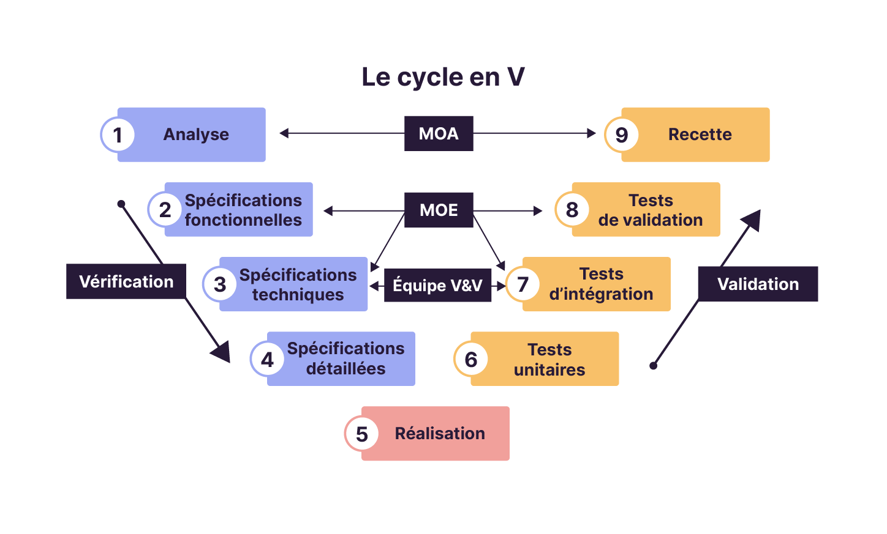
Figure 1.2 : processus Cycle en V
Les étapes du cycle en V
- Analyse des besoins : cette étape consiste à recueillir et formaliser les besoins des utilisateurs et les exigences fonctionnelles du système.
- Spécifications fonctionnelles : elle vise à détailler les fonctionnalités attendues et les contraintes du système à partir des besoins exprimés.
- Conception générale : cette phase permet de définir l’architecture globale du système et les principaux composants techniques.
- Conception détaillée : elle consiste à décrire précisément le fonctionnement interne de chaque composant avant le développement.
- Développement (codage) : cette étape correspond à l’implémentation du système conformément aux spécifications définies.
- Tests unitaires : ils permettent de vérifier le bon fonctionnement de chaque module pris individuellement.
- Tests d’intégration : cette phase consiste à vérifier la cohérence et le fonctionnement global du système une fois les modules assemblés.
- Tests de validation : elle vise à s’assurer que le système final répond aux besoins et exigences initialement définis.
- Maintenance : cette dernière étape permet de corriger les anomalies et d’adapter le système après sa mise en production.
Chaque étape doit être entièrement validée avant de passer à la suivante, ce qui garantit une forte traçabilité entre les exigences et les livrables.
Avantages du cycle en V :
- Structure claire et bien définie
- Documentation complète à chaque phase
- Bonne maîtrise des exigences initiales
- Adapté aux projets stables et peu évolutifs
Inconvénients du cycle en V
- Faible flexibilité face aux changements
- Difficulté à intégrer des ajustements en cours de projet
- Peu adapté aux projets expérimentaux basés sur l’IA et la data
- Découverte tardive des erreurs ou insuffisances
Dans notre contexte, où les données textuelles issues des réseaux sociaux nécessitent plusieurs phases d’expérimentation et d’ajustement, le cycle en V montre des limites importantes.
La méthodologie Agile / Scrum :
La méthodologie Agile repose sur une approche itérative et incrémentale du développement. Scrum est l’un des frameworks Agile les plus utilisés, permettant une évolution progressive du produit à travers des cycles courts appelés sprints.
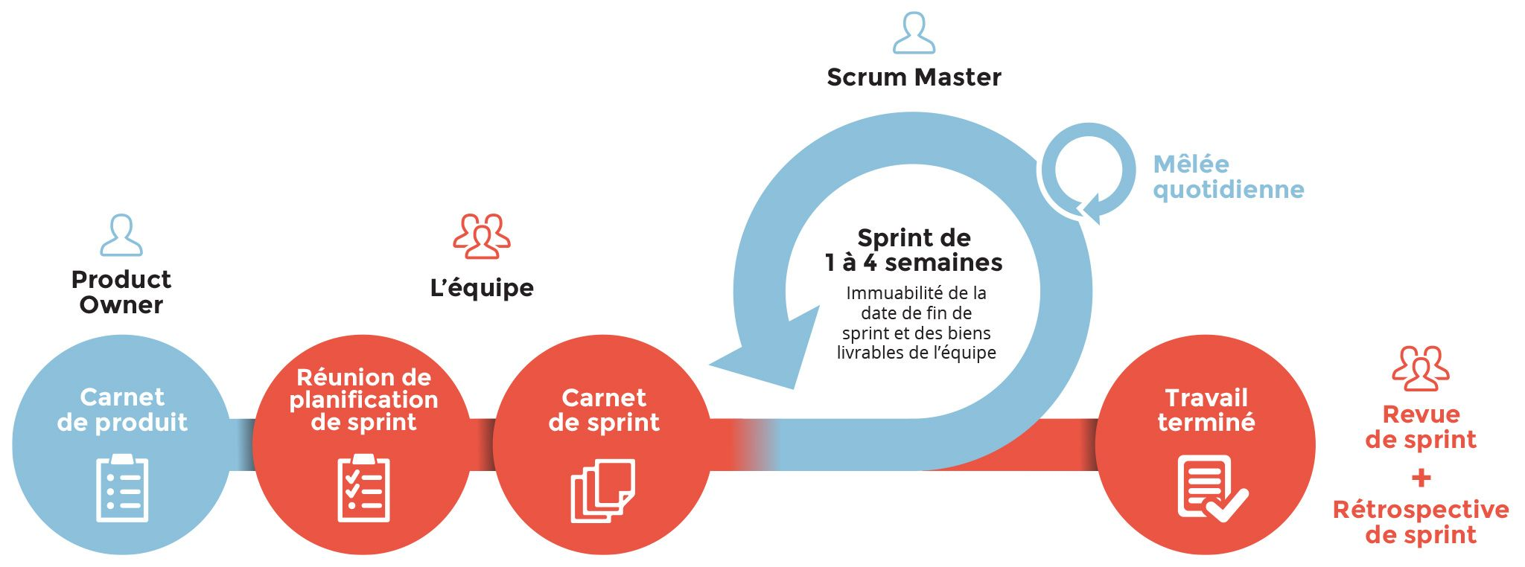
Figure 1.3 : processus Scrum
Scrum s’appuie sur trois principes fondamentaux : la transparence, l’inspection et l’adaptation.
Les rôles dans Scrum
— Product Owner : responsable de la vision du produit et de la priorisation des fonctionnalités
— Scrum Master : garant de l’application de la méthode et facilitateur de l’équipe
— Équipe de développement : chargée de la réalisation des fonctionnalités
Les étapes du processus Scrum
- Planification du sprint : cette étape consiste à définir les objectifs du sprint et à sélectionner les fonctionnalités à réaliser durant une période donnée.
- Développement des fonctionnalités prévues : elle correspond à la conception, au développement et aux tests des fonctionnalités planifiées par l’équipe.
- Réunions quotidiennes (Daily Scrum) : ces réunions courtes permettent de suivre l’avancement du travail, d’identifier les obstacles et de coordonner l’équipe.
- Revue du sprint : cette phase vise à présenter les fonctionnalités développées et à recueillir les retours des parties prenantes.
- Rétrospective du sprint : elle permet d’analyser le déroulement du sprint afin d’identifier les points d’amélioration pour les cycles suivants.
Chaque sprint aboutit à un incrément fonctionnel du produit, permettant une validation régulière des résultats.
Avantages de Scrum
- Grande flexibilité face aux changements
- Livraison progressive de fonctionnalités
- Amélioration continue du produit
- Bonne communication entre les acteurs
- Adaptée aux projets évolutifs et innovants
Inconvénients de Scrum
- Nécessite une forte implication de l’équipe
- Demande une bonne maîtrise de la méthode
- Estimation des délais parfois complexe
- Documentation parfois moins détaillée
Scrum se révèle particulièrement adaptée au développement du chatbot et à l’amélioration progressive des fonctionnalités du système.
La méthodologie CRISP-DM :
CRISP-DM (Cross Industry Standard Process for Data Mining) est une méthodologie standard dédiée aux projets de data mining, d’intelligence artificielle et de science des données. Elle propose une approche structurée et itérative, centrée sur la compréhension des données et des besoins métier.
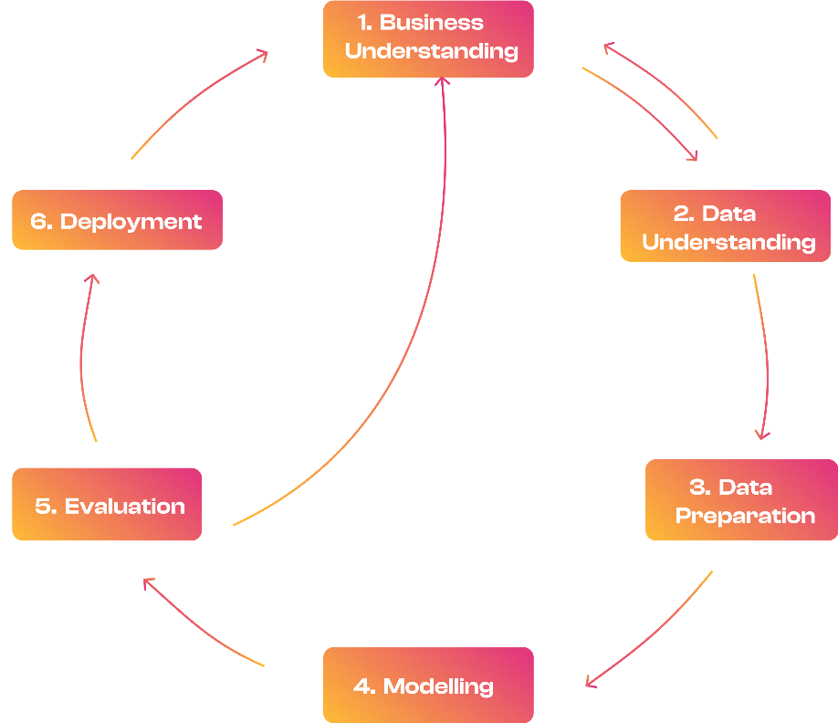
Figure 1.4 : processus CRISP-DM

Les étapes du processus CRISP-DM
- Compréhension métier : cette étape consiste à analyser le contexte de l’entreprise, à identifier les besoins des utilisateurs et à définir clairement les objectifs métier du projet.
- Compréhension des données : elle vise à collecter les données disponibles, à analyser leur structure, leur qualité et leur pertinence par rapport aux objectifs définis.
- Préparation des données : cette phase consiste à nettoyer, transformer et structurer les données afin de les rendre exploitables pour la modélisation.
- Modélisation : elle correspond à la conception, à l’entraînement et à l’optimisation des modèles analytiques et d’intelligence artificielle adaptés au problème étudié.
- Évaluation : cette étape permet de mesurer les performances des modèles et de vérifier leur adéquation avec les objectifs métier initiaux.
- Déploiement : elle consiste à intégrer la solution développée dans l’environnement opérationnel afin de la rendre utilisable par les utilisateurs finaux.
Ces étapes ne sont pas strictement linéaires et peuvent être répétées afin d’améliorer progressivement la qualité des modèles.
Avantages de CRISP-DM
- Approche spécifiquement conçue pour les projets data et IA
- Forte orientation métier
- Structure claire pour l’analyse et la préparation des données
- Favorise l’itération et l’amélioration continue des modèles
Inconvénients de CRISP-DM
- Ne définit pas précisément les aspects de gestion de projet
- Peu de recommandations sur l’organisation de l’équipe
- Nécessite un complément pour le développement applicatif
CRISP-DM est particulièrement adaptée à l’analyse des réclamations textuelles multilingues (arabe, français et tunisien) et à la construction des modèles de classification et de compréhension du langage.
1.6.2 Méthodologie Adoptée :
À l’issue d’une analyse comparative des méthodologies CRISP-DM, Scrum et Cycle en V, notre choix s’est naturellement orienté vers la méthodologie CRISP-DM. Spécialement adaptée aux projets centrés sur les données et l’intelligence artificielle, elle permet de concilier compréhension des besoins fonctionnels, exploitation des sources de données locales et conception progressive du chatbot vocal. Cette approche assure également une organisation structurée des étapes, garantissant traçabilité et amélioration continue du système.
Conclusion :
Ce chapitre a permis de présenter le cadre général du projet, en mettant en lumière le rôle de Tunisie Telecom et les enjeux liés à la gestion des réclamations clients dans le secteur des télécommunications. Les limites des systèmes traditionnels, basés principalement sur le traitement manuel, ont souligné la nécessité d’une solution intelligente et automatisée.
La solution proposée repose sur le développement d’un agent conversationnel vocal exploitant les technologies du Big Data et de l’intelligence artificielle afin d’analyser et de traiter efficacement les réclamations des abonnés. L’étude comparative des méthodologies de travail a conduit au choix de CRISP-DM, particulièrement adaptée aux projets orientés data et IA.
Vers la Compréhension du métier :
Le chapitre suivant sera consacré à l’étape de compréhension métier, considérée comme une phase clé de la méthodologie CRISP-DM. Il vise à analyser en profondeur les besoins des utilisateurs finaux, à définir clairement les objectifs stratégiques et opérationnels du projet, et à traduire ces besoins en problématiques analytiques précises. Cette étape permettra de s’assurer que la solution proposée répond efficacement à des enjeux réels, mesurables et prioritaires pour l’entreprise.

